Турнир г. Симферополя памяти Геннадия Пантюхина
по спортивному туризму в дисциплине
«ДИСТАНЦИЯ – СПЕЛЕО» , «ДИСТАНЦИЯ – СПЕЛЕО – СВЯЗКА»
(номер-код 0840261811Я)
15 - 17 апреля 2022г. Республика Крым, Большая Ялта, пос.Никита, Никитская расселина
УСЛОВИЯ ТУРНИРА В ДИСЦИПЛИНЕ «ДИСТАНЦИЯ – СПЕЛЕО»

Схема элементов отборочного этапа. Личный зачет. Группа А (2007 года рожд. и старше)
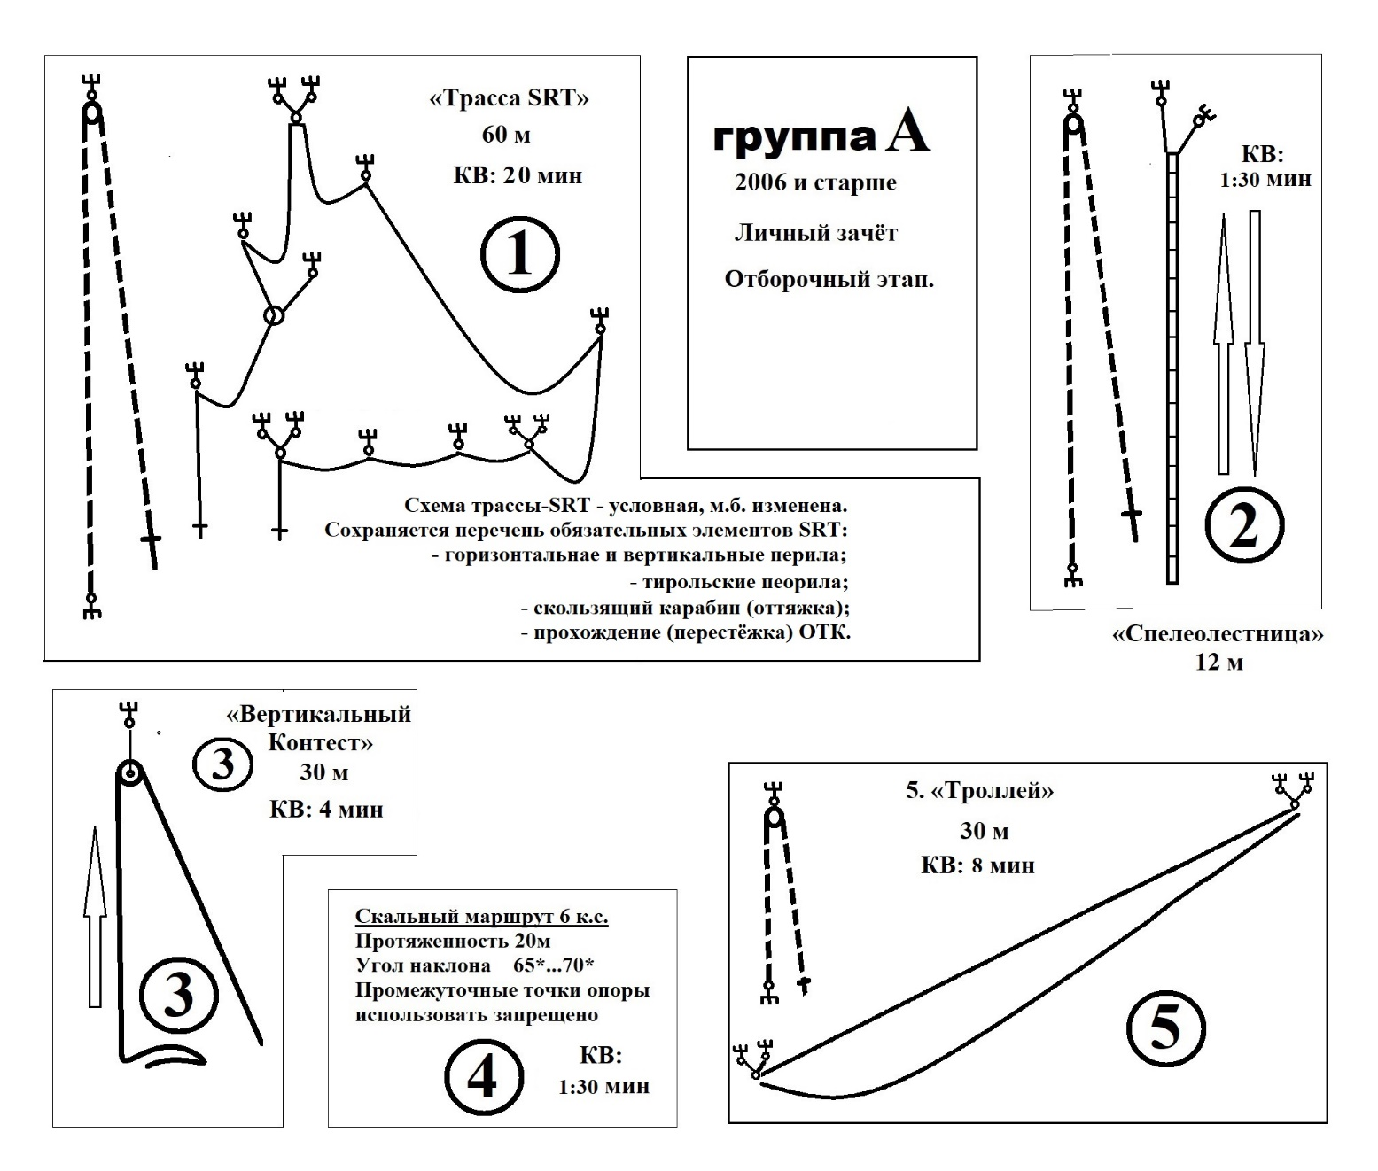
Все этапы оборудованы судейской страховкой

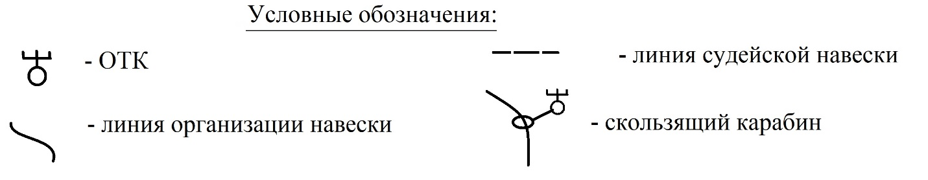
Схема элементов отборочного этапа. Личный зачет. Группа Б (2008-2012 года рождения)
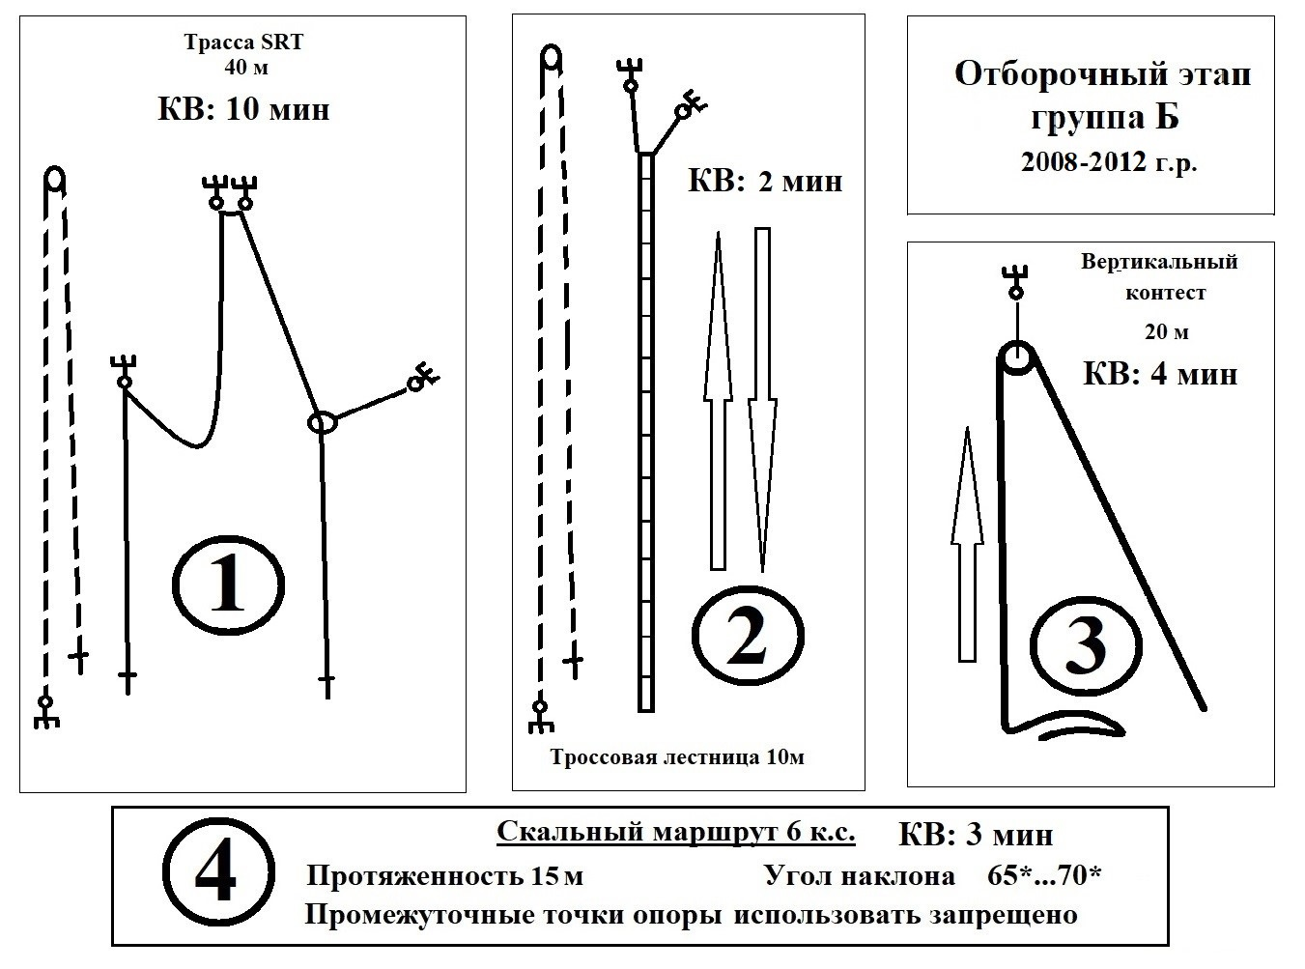
Все этапы оборудованы судейской страховкой

«ДИСТАНЦИЯ – СПЕЛЕО » (номер-код 0840261811Я)
Описание этапов дистанций отборочного этапа:
- Этап «Передвижение по трассе SRT» . Прохождение засчитывается по прибытию в точку финиша с освобождением верёвки
- Этап «Спелеолестница». Прохождение засчитывается после подъёма по тросовой лестнице с касанием рукой судейской отметки и спуска на финиш без пропуска ногами перемычки.
- Этап «Вертикальный контест». Прохождение засчитывается после прохождения вертикальных перил на протравливаемой верёвке длинной, соответствующей группы, - 20 или 30 метров.
- Этап «Скальная техника». Участок не сложнее 6А. Прохождение засчитывается при касании рукой судейской отметки. После 3-х срывов участник снимается с этапа.
- Этап «Троллей». Прохождение засчитывается при подъёме и возвращении в точку старта с освобождением верёвки.
При старте на соревнованиях, контрольное время работы участника запускается не зависимо от
явки участника на старт.
Условия дистанций предварительные. Точные условия дистанции будут представлены при демонстрации.
Отклонения от представленных принципиальных схем будут минимальные.
Финал. «ДИСТАНЦИЯ – СПЕЛЕО – СВЯЗКА» (номер-код 0840261811Я)
На основании протоколов отборочного этапа (выполнение КВ) судейская коллегия определяет финалистов групп А и Б.
Схема финальной трассы будет представлена за час до начала финальных стартов.
Параметры финального этапа Группа А (два участника):
Высота (не менее, м) ………………….30
Перепад высот (не менее, м)………….40
Длина (не менее, м)…………………….60
Зона Старт/Финиш – ограниченная безопасная зона.
Все остальные участки – опасная зона.
Контрольный груз на каждого участника в связке: М-5 кг. Ж-0 кг.
КВ: 1:00 час.
Снаряжение участников: не ограничено.
Условия этапа: участникам необходимо пройти дистанции без нарушений за минимальное время.
В случае нарушения судья останавливает движение участника, объясняет нарушение. После исправления ошибки участник продолжает движение. В случае грубого нарушения, угрожающего здоровью участника, судья требует возвращения участника к предыдущей точке ОТК.

Финальная трасса SRT группы А включает следующие элементы:
- Подъём-спуск по вертикальным перилам.
- Прохождение узла (при спуске, при подъёме).
- Прохождение скользящего карабина.
- Монтаж-демонтаж трассы SRT (1…2 точки ОТК).
- Прохождение троллея.
- Горизонтальные перила.
- Тирольские перила.
- Транспортировка контрольного груза.
- Доращивание недостающего участка трассы.
- Передвижение по пещере ( Внимание!!! Необходим налобный фонарь на каске!)
Финиш: Все участники команды и контрольный груз находятся на финише.

Параметры финального этапа Группа Б (два участника):
Высота (не менее, м) ………………….20
Перепад высот (не менее, м)………….30
Длина (не менее, м)…………………….40
Зона Старт/Финиш – ограниченная безопасная зона.
Все остальные участки – опасная зона.
КВ: 40 мин.
Снаряжение участников: не ограничено.
Условия этапа: участникам необходимо пройти дистанции без нарушений за минимальное время.
В случае нарушения судья останавливает движение участника, объясняет нарушение. После исправления ошибки участник продолжает движение. В случае грубого нарушения, угрожающего здоровью участника, судья требует возвращения участника к предыдущей точки ОТК.

Финальная трасса SRT группы Б включает следующие элементы:
- Подъём-спуск по вертикальным перилам.
- Прохождение узла (при спуске, при подъёме).
- Прохождение скользящего карабина.
- Горизонтальные перила.
- Тирольские перила.
Финиш: Все участники команды находятся на финише.

